Что делать, если ребенок не хочет убирать за собой игрушки
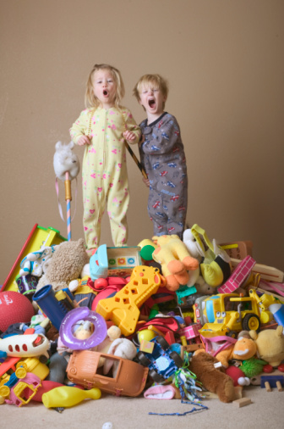
Многие родители не хотят мириться с таким положением, когда дети, поиграв с игрушками, отказываются потом их убирать.
Если вы приняли решение научить ребенка убирать за собой игрушки, то быстрее добьетесь успеха, если будете выполнять несколько несложных правил.
- Просьба убрать игрушки должна звучать доброжелательно. Уборка не должна стать наказанием, желательно, чтобы она стала заключительной частью игры.
- Кроме того, у ребенка скорее всего не появится привычки убирать игрушки, если вы сами ежедневно не убираете за собой вещи: одежду, книги, украшения. Тогда разбросанные по квартире вещи станут для него привычным явлением.
- Для того, чтобы облегчить малышу уборку, можно использовать маркировку на коробках или на стеллажах. Например, на коробке, в которой хранятся машинки, можно нарисовать машинку и т.д.
- Не оставляйте мероприятие по уборке игрушек на поздний вечер, если оно провоцирует возникновение отрицательных эмоций и у вас, и у ребенка.
- Если у вас есть запас времени и терпения, можно превратить уборку игрушек в занимательную игру. Можно предложить ребенку поменяться ролями. Пусть он будет мамой, а вы – дочкой или сыном. Приступайте к уборке игрушек, следуя своим новым ролям. Ребенку это доставит удовольствие, а вы получите информацию о том, как малыш воспринимает вас и ваши просьбы.
- Если вы сами считаете, что чистота и порядок в доме необходимы, то твердо вводите правило убирать за собой игрушки. Пусть ребенок знает, что вы будете читать ему книжку или рисовать с ним только в чистой комнате. Но ребенок должен знать что это – правило для всех членов семьи.

Удачи!
